КОМИТЕТ  РЕСПУБЛИКИ ТАТАРСТАН  ПО ОХРАНЕ ОБЪЕКТОВ КУЛЬТУРНОГО НАСЛЕДИЯ |  | ТАТАРСТАН РЕСПУБЛИКАСЫНЫӉ МӘДӘНИ МИРАС ОБЪЕКТЛАРЫН САКЛАУ КОМИТЕТЫ

ПРИКАЗ БОЕРЫК
№
г. Казань

Об утверждении границ территории объекта культурного наследия регионального значения «Церковь Святой Троицы, колокольня», 1722 г., 1850 г., расположенного по адресу: Республика Татарстан, Лаишевский муниципальный район, Малоелгинское сельское поселение, д. Полянка,
ул. Набережная

В соответствии с Федеральным законом от 25 июня 2002 года № 73-ФЗ
«Об объектах культурного наследия (памятниках истории и культуры) народов Российской Федерации», Законом Республики Татарстан от 1 апреля 2005 года № 60-ЗРТ «Об объектах культурного наследия в Республике Татарстан»,
в целях сохранения и государственной охраны объектов культурного наследия регионального значения и их территорий, как объектов градостроительной деятельности особого регулирования, п р и к а з ы в а ю:
- Утвердить границы территории объекта культурного наследия регионального значения «Церковь Святой Троицы, колокольня», 1722 г., 1850 г., расположенного по адресу: Республика Татарстан, Лаишевский муниципальный район, Малоелгинское сельское поселение, д. Полянка, ул. Набережная, согласно приложению к настоящему приказу.
2. Отделу учета объектов культурного наследия и градостроительной деятельности обеспечить внесение сведений о границах территории объекта культурного наследия регионального значения «Церковь Святой Троицы, колокольня», 1722 г., 1850 г., расположенного по адресу: Республика Татарстан, Лаишевский муниципальный район, Малоелгинское сельское поселение, д. Полянка, ул. Набережная, в единый государственный реестр объектов культурного наследия (памятников истории и культуры) народов Российской Федерации
и в Единый государственный реестр недвижимости.
3. Контроль за исполнением настоящего приказа оставляю за собой.

Председатель И.Н. Гущин

Приложение к приказу
Комитета Республики Татарстан
по охране объектов культурного наследия
от ___________ 2023 № _______

Границы территории
объекта культурного наследия регионального значения
«Церковь Святой Троицы, колокольня», 1722 г., 1850 г., расположенного по адресу: Республика Татарстан, Лаишевский муниципальный район,
Малоелгинское сельское поселение, д. Полянка, ул. Набережная

Карта (схема)
границ территории объекта культурного наследия регионального значения
«Церковь Святой Троицы, колокольня», 1722 г., 1850 г., расположенного по адресу: Республика Татарстан, Лаишевский муниципальный район,
Малоелгинское сельское поселение, д. Полянка, ул. Набережная

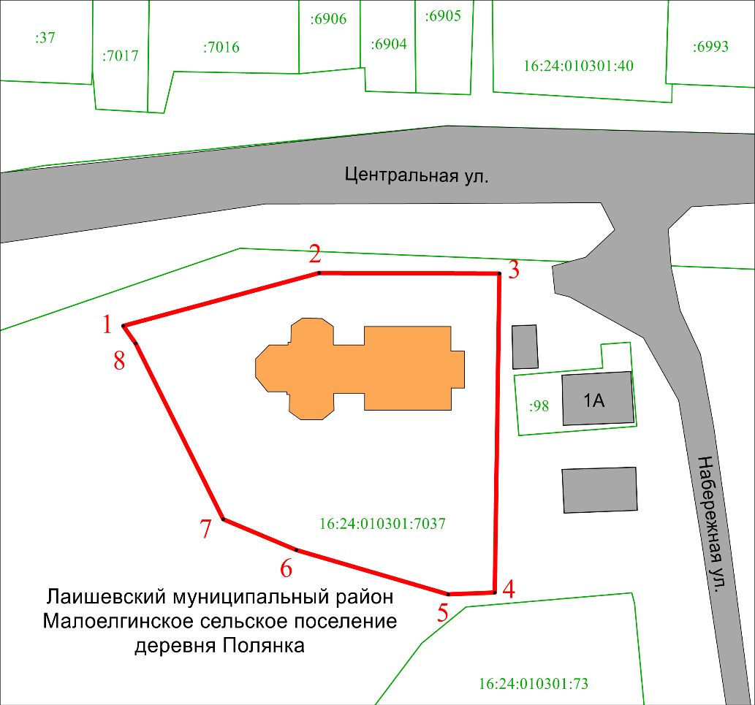
Масштаб 1:500

Используемые условные знаки и обозначения:
 | – объект культурного наследия «Церковь Святой Троицы, колокольня», 1722 г., 1850 г.
1 – 8 | − характерные точки границы территории объекта культурного наследия
 | – граница территории объекта культурного наследия
 | – граница земельного участка
16:24:010301:7037 | – кадастровый номер земельного участка
Текстовое описание
границ территории объекта культурного наследия регионального значения
«Церковь Святой Троицы, колокольня», 1722 г., 1850 г., расположенного по адресу: Республика Татарстан, Лаишевский муниципальный район,
Малоелгинское сельское поселение, д. Полянка, ул. Набережная

Границы территории объекта культурного наследия регионального значения «Церковь Святой Троицы, колокольня», 1722 г., 1850 г., расположенного по адресу: Республика Татарстан, Лаишевский муниципальный район, Малоелгинское сельское поселение, д. Полянка, ул. Набережная, проходят:

Прохождение границ |  | Описание прохождения границ
от точки | до точки | Описание прохождения границ
1 | 2 | от точки 1 в северо-восточном направлении  по границе земельного участка с кадарстровым номером 16:24:010301:7037 на расстоянии 27.84 метра до точки 2
2 | 3 | от точки 2 в восточном направлении по границе земельного участка с кадарстровым номером 16:24:100401:284 на расстоянии 24.74 метра до точки 3
3 | 4 | от точки 3 в южном направлении по границе земельного участка с кадарстровым номером 16:24:100401:284 на расстоянии 43.86 метра до точки 4
4 | 5 | от точки 4 в западном направлении по границе земельного участка с кадарстровым номером 16:24:100401:284 на расстоянии 6.39 метра до точки 5
5 | 7 | от точки 5 в северо-западном направлении  по границе земельного участка с кадарстровым номером 16:24:100401:284 на расстоянии 32.62 метра до точки 7
7 | 8 | от точки 7 в северо-западном направлении  по границе земельного участка с кадарстровым номером 16:24:100401:284 на расстоянии 26.97 метра до точки 8
8 | 1 | от точки 8 в северо-западном направлении  по границе земельного участка с кадарстровым номером 16:24:100401:284 на расстоянии 2.99 метра до точки 1

Таблица характерных точек
границ территории объекта культурного наследия регионального значения
«Церковь Святой Троицы, колокольня», 1722 г., 1850 г., расположенного по адресу: Республика Татарстан, Лаишевский муниципальный район, Малоелгинское сельское поселение, д. Полянка, ул. Набережная

№ | Координаты характерных точек  в местной системе координат (МСК-16)
№ | X | Y
1 | 431782.33 | 1348679.22
2 | 431789.60 | 1348706.10
3 | 431789.51 | 1348730.84
4 | 431745.65 | 1348730.20
5 | 431745.38 | 1348723.82
6 | 431751.50 | 1348702.97
7 | 431755.73 | 1348692.93
8 | 431779.89 | 1348680.94
1 | 431782.33 | 1348679.22

